# Инструкция по работе с системой проверки уникальности текстов.

1. Перейти на сайт http://originality.barsu.by/
2. Нажать в меню пункт «Вход».
3. Выполнить вход в систему, используя полученные учетные данные.
4. Выбрать пункт меню «Проверка текста».
5. Выбрать тип проверяемой работы из представленных категорий.
6. Указать файл с работой, нажать соответствующую кнопку и выбрать его на ПК (**внимание!** Система работает только с файлами docx, и не поддерживает проверку более одного файла за раз).
7. При необходимости печати результата поставить галочку в соответствующем поле.
8. Нажать на кнопку «Проверить работу».
9. Ожидать окончание обработки файла (может занять продолжительное время).
10. Получить результат

# Добавление работ в БД

Добавление новых работ доступно только лицам, назначенными ответственными на кафедре. Студенты и преподаватели могут только проверять тексты на уникальность.

Для добавления работы необходимо соблюдать следующий порядок действий:

1. Выполнить вход в систему
2. Выбрать пункт меню «Добавить работы»

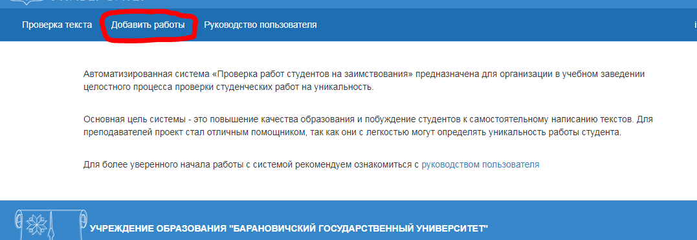

1. Выбрать тип добавляемых работ из предложенных категорий

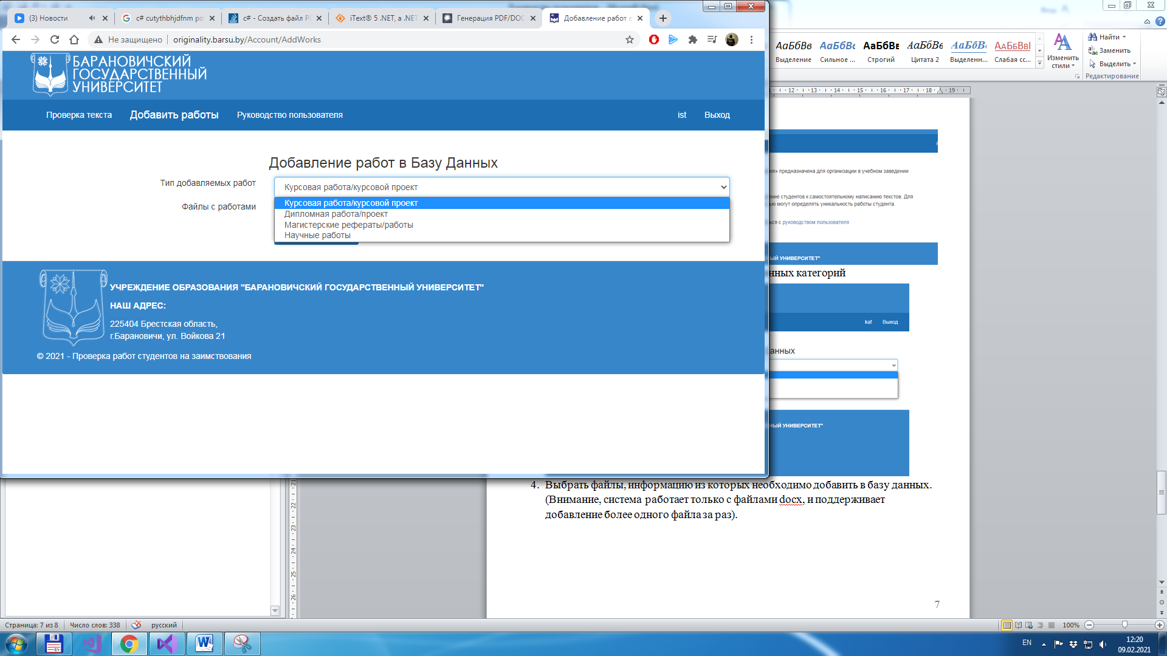

1. Выбрать файлы, информацию из которых необходимо добавить в базу данных. (Внимание, система работает только с файлами docx, и поддерживает добавление более одного файла за раз).

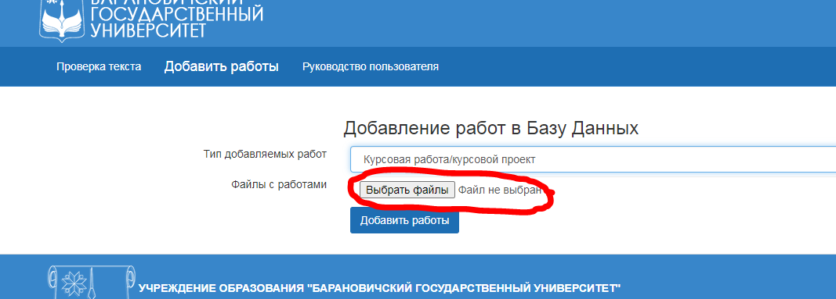

1. Нажать на кнопку «Добавить работы»

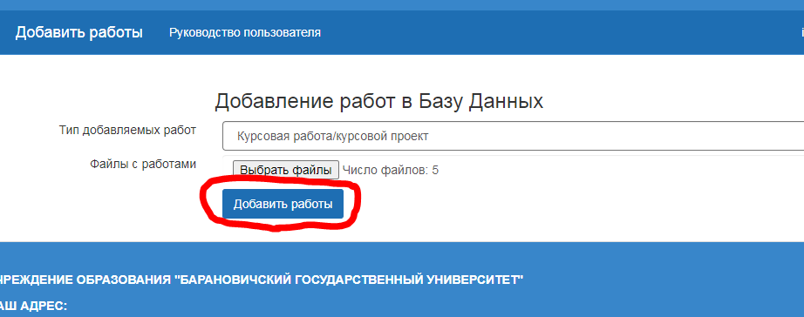

1. Дождаться завершения процесса загрузки информации в базу данных системы (может занять довольно продолжительное время) и получить сообщения об успешном завершении загрузки. Если система не смогла обработать какой-либо файл, то будет выведено сообщение об ошибке и данный файл, после устранения ошибок, необходимо будет загрузить вновь.

